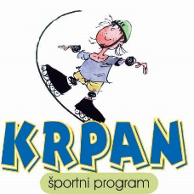
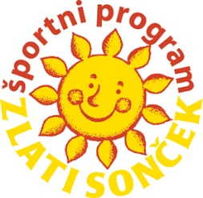

PRIJAVNI OBRAZEC
BREZPLAČNI OBNOVITVENI SEMINAR ZA PROGRAMA
ZLATI SONČEK IN KRPAN

Prijavljam se (ime in priimek z velikimi črkami) ________________________ zaposlena na OŠ _______________ na brezplačni obnovitveni seminar Zlati sonček in Krpan.
Termin in lokacija: __________________________
e-naslov: ______________________________
GSM: ______________________________
Datum prijave: __________________________
Podpis: ______________________________

